Хорошая статья о стойке
Вы катаетесь, пытаясь удержать доску от взлета, руки болят, ноги сводит. И в тот момент, когда кажется, что хуже уже не бывает, кто-то проезжает мимо с легкостью и расслабленный, двигаясь к тому же в два раза быстрее.
Каким же волшебством обладают подготовленные серферы? Что они делают такого, что позволяет им двигаться быстрее, лучше делать jibe и меньше уставать? Одна вещь - стойка. Другие вещи, конечно, играют некоторую роль: правильный выбор и настройка доски, физическая подготовка. Но если все вроде правильно и на месте, а доска не едет - причина только в неправильном использовании своего тела.
Улучшение стойки - самый громадный скачок, который Вы когда-либо сделаете в виндсерфинге. Каким образом научиться такой ускользающей и очевидно персональной вещи как стойка? Наблюдение за продвинутыми серферами показывает, что они все управляют своим телом одинаково и цель этой статьи уничтожить разницу между посредственным серфером и экспертом.

Два серфера и их стойки.
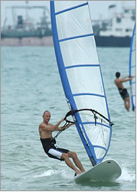 | 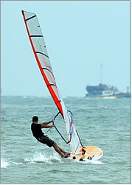
Начнем с момента, когда Вы уже уверенно используете трапецию и петли для ног. На этом этапе многие серферы выглядят так, как показано на картинке. Это мой хороший друг Эдгар. Он быстро прогрессировал и имея выдающуюся физ. подготовку как велосипедист и триатлонист значительно улучшил свою технику катания. | А теперь посмотрим на другого серфера. Это Менг Яанг. Член команды Bluefinz и эксперт с многолетним опытом в том числе формульных гонок. Он выглядит вполне легко и беззаботно, несмотря на то, что фото сделано через несколько секунд после старта гонки.
Многое становится понятно при сравнении этих двух стоек. Самое большое отличие заключается в том, что Менг вывешен над водой, в сторону от доски и паруса, в то время как Эдгар опирается всем весом на доску. Это "вывешивание" - ключевой момент хорошей стойки.

Зачем "вывешиваться"?
При движении на доске необходимо принимать во внимание следующие силы:
- тягу паруса
- сопротивление доски
- тягу и сопротивление плавника
Единственный источник управления этими силами - вес тела. Не важно насколько вы сильны, рано или поздно вы устанете и станет невозможно противостоять этим силам. Эффективное использование веса тела позволяет кататься дольше, быстрее и лучше контролировать доску на воде.
Если вы не используете свой вес для уравновешивания указанных сил, вы - пассажир, объект для таскания туда-сюда парусом и подкидывания скачущей доской. Если же вы вывешены, и оставляете немного веса на ногах, переложив весь вес на трапецию, вы - пилот, легко управляющий доской.
Стойка - вещь комплексная, вы используете тело в трех измерениях. Поэтому чтобы понять как улучшить такую неуловимую вещь как стойка, мы разобьем изучение на части, сравнивая на каждом этапе стойки Эдгара и Менга.

Руки, плечи и голова.
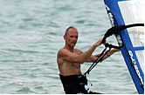 | 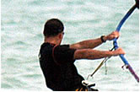

Посмотрите на двух серферов внимательно.
• Руки Эдгара очень согнуты, слишком много усилия от паруса приходится на относительно слабые бицепсы. | • Руки Менга прямые и расслабленные, несмотря на то, что он находится в гонке (!)
• Плечи Эдгара выгнуты. | • Плечи Менга вогнуты. Всего лишь вогнутые плечи добавляют 6-8 см дополнительного рычага.
• Верхняя часть тела Эдгара развернута в направлении движения, из-за этого его задняя рука не может нормально подключиться. | • Менг - прямоугольник c парусом. Его плечи и бедра параллельны ДП доски, позволяя максимально использовать вес тела.
• Посмотрите на голову Эдгара. Он смотрит в сторону движения, вместо того, чтобы поставить колени, бедра и плечи параллельно парусу. | • Самое заметное отличие: голова Менга повернута, он смотрит через плечо.
Результат ясен. Все что делает Менг приводит к тому, что его вес приходится только на крюк трапеции, позволяя ему держать вес вне доски, и позволяя доске нестись по воде едва ее касаясь. Руки расслаблены и используются только для добирания паруса до оптимального угла. Вес же Эдгара и тяга паруса приходится на руки. Несмотря на то, что он один из самых мощных и выносливых людей которых я знаю, даже он не сможет удерживать такую тягу долго. Его вес приходится на доску, заставляя доску пахать воду и подскакивать на волне.
Что должен сделать Эдгар чтобы улучшить стойку?
- Первое, повернуть тело к парусу, чтобы его плечи и бедра стали параллельны доске.
- повернуть голову так чтобы смотреть через плечо.
- распрямить руки, чтобы можно было их расслабить.
- сделать круглой спину/плечи, чтобы руки стали длиннее.

Как делать плечи круглыми?
Многие находят этот совет смешным: "Как это, скруглить плечи?" Посмотрите "как?" на картинках.
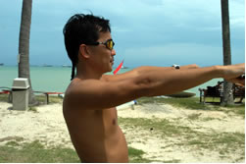 | 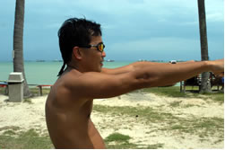
На этой картинке руки вытянуты в нормальном расслабленном положении, плечи квадратные. | Здесь плечи скруглены, эффективно удлиняя длину рычага между телом и парусом. Эта существенная разница значительно помогает в управлении парусом.
Если вы не можете разогнуть пальцы, когда держите гик, или удерживать гик только большим и указательным пальцами - значит вы недостаточно веса переносите на трапецию. Мышцы предплечья слабые, так что учитесь держать гик лишь слегка.
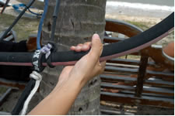 | 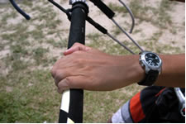
Передняя рука должна держать гик обратным хватом. Это меньше приводит к усталости чем прямой хват. Некоторые продвинутые серферы используют прямой хват на лавировке, так как сдвигают далеко назад трапеционные кончики . Но в общем случае наиболее правилен обратный хват передней руки. | Задняя рука должна держать гик так, чтобы запястье составляло единую линию с рукой. При свободном катании я держу большой палец сверху гика. Эта простая деталь позволяет держать руку более расслабленной. Чтобы добрать парус используйте всю спину и плечи, а не бицепсы. Я переношу большой палец вниз, когда условия требуют максимального контроля, в остальных случаях, такое положение руки позволяет без усилий держать парус добранным сколь угодно долго.

Нижняя часть туловища, ноги и ступни
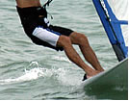 | 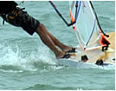
• Ноги Эдгара согнуты, вес перенесен на доску. | • Ноги Менга практически прямые, лишь слегка согнуты в коленях, чтобы смягчать вибрацию доски. Менг ногами ведет доску плоско и она идет мягче по воде.
Сравним опять эти две стойки, сконцентрировавшись теперь на нижней части туловища.
И опять, посмотрим что нужно сделать Эдгару чтобы улучшить стойку?
- вывеситься на трапеции и распрямить ноги, чтобы они остались лишь чуть-чуть согнуты в коленях.
- упереться большими пальцами ног, использовать переднюю часть стопы, чтобы давить на корпус доски.
- вынести вес за пятки (разгрузить пятки), так как это помогает опустить подветренный борт и не дает доске идти на плоскости.

Соберем все вместе.
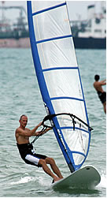 | 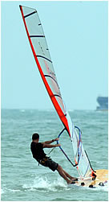
Посмотрите на парус Эдгара. Парус открыт, нижняя шкаторина высоко над доской, поэтому угол между ветром и парусом слишком маленький, значительно уменьшая тягу которую можно получить от ветра. Простое изменение стойки автоматически поможет добрать парус и поставить его в такое же положение как у Менга. | Посмотрите внимательно на парус Менга. Нижняя шкаторина паруса ложится на палубу, вдоль диаметральной плоскости (ДП) доски. Парус целиком стоит вертикально и подставлен ветру, но полностью добран, чтобы получить максимальную тягу. Все это достигнуто за счет стойки.
Таким образом вырисовывается серьезное преимущество хорошей стойки. Вы автоматически больше добираете парус, получая больше тяги от паруса мягко и без усилий. Вы идете быстрее, лавируетесь круче и двигаетесь более мягко по воде. Единожды научившись ходить в правильной стойке, становится гораздо проще вести доску правильной траекторией по воде и удерживать парус так жестко, как это возможно. Наконец, вы начинаете смотреть вперед, а не на парус или рангоут. Это помогает выбирать правильный путь по воде. Сгибайте слегка колени, чтобы преодолеть большой чоп и выпрямляйте ноги, чтобы разгонять

Советы для тренировки
Все эти советы и картинки хороши, но необходимо найти путь для пробных попыток всех этих улучшений. С некоторых пор я использую "трапеционное дерево" для помощи в отработки правильной стойки. Это старый кусок от гика с трапеционной петлей, привязанный к дереву, помогает серферу имитировать нагрузку на трапецию или учиться техники использования трапеции. Это легко построить. Используйте кусок гика, веревку и что-нибудь для опоры. Несколько иллюстраций внизу показывают как последовательно работать над стойкой при помощи этого тренажера. Ниже иллюстраций приведена фотография Кевина Притчарда в безупречной стойке. Внимательно посмотрите на иллюстрации, чтобы понять как чемпион мира делает это.

Приемы, позволяющие улучшить стойку.
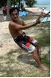 | Ноги и руки слишком согнуты, тело согнуто над гиком, большая часть веса приходится на ноги. Туловище сильно повернуто вперед. Плохо!
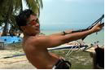 | Первый шаг: расслабьте руки и отклоните назад плечи и голову. Держите руки прямыми и расслабленными. Сознательно держите плечи и бедра параллельно доске, избегайте поворота туловища вперед.
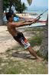 | Выпрямьте ноги, держите все туловище расслабленным. Почувствуйте, как вес приходится на крюк трапеции.
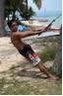 | Теперь поверните голову, чтобы посмотреть через плечо. Это поможет не поворачивать корпус вперед. Если вы разворачиваете корпус вперед, то задняя рука будет согнута, и вы никогда не сможете нормально добрать парус
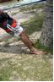 | Теперь поверните голову, чтобы посмотреть через плечо. Это поможет не поворачивать корпус вперед. Если вы разворачиваете корпус вперед, то задняя рука будет согнута, и вы никогда не сможете нормально добрать парус.
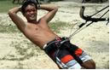 | Теперь поверните голову, чтобы посмотреть через плечо. Это поможет не поворачивать корпус вперед. Если вы разворачиваете корпус вперед, то задняя рука будет согнута, и вы никогда не сможете нормально добрать парус.

Стойка чемпиона мира
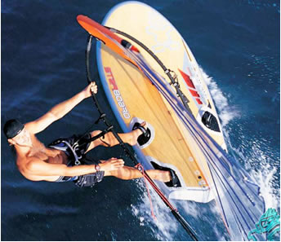
Посмотрите как это делает чемпион мира Кевин Притчард. Проведите линию от носа до кормы доски через середину вдоль диаметральной плоскости доски и вы увидите несколько вещей:
- его бедра, плечи, колени и лодыжки будут параллельны этой линии
- его спина скруглена, руки расслаблены.
- вес корпуса вывешен над водой, ноги свободно стоят на доске.
- трапеционные кончики достаточно длинны и сдвинуты назад по гику, позволяя вывеситься над водой и использовать вес корпуса для добирания паруса.
- он не наклоняется слишком далеко вперед или назад, висит рядом с доской, используя без усилий свой вес чтобы добирать парус
- ногами он управляет доской, посмотрите на угол постановки его задней ноги.
- парус положен на палубу, идеально по диаметральной плоскости доски.
Без усилий. Изящно. Мощно. Это и есть цель правильной стойки.
перевод: Александр Дружинин (оригинал был размещен здесь)

